Задача:

Создать сайт и телеграм бота по обработке музыки или звуков, а также добавление звуковых эффектов

Краткое описание проекта:

Проект “FORSOUL” представляет собой сайт и бота в телеграмме по редактированию музыки. Чтобы пользоваться сервисом пользователю нужно авторизоваться или зарегистрироваться если у него нет аккаунта. Рекомендуется использовать сайт из-за удобства. Если возникнут проблемы с сайтом вы можете воспользоваться ботом В самом сервисе пользователь может загружать звуковые файлы и редактировать их. После редактирования пользователь может их скачать. Файлы хранятся только на протяжении сессии. После её завершения они удаляются.  Логотип проекта

Техническая часть:

Проект будет быть написан на языке Python версии 3.9 с использованием библиотек Flask, API python-telegram-bot, различные библиотеки по работе с звуками, sqlalchemy

Функционал:

Будут реализованы следующие функции для редактирования звуковых файлов:

1. Эквалайзер
2. Reverb
3. Slow
4. Fast
5. Бас буст
6. Разделение на голос и музыку
7. Добавление различных звуковые эффектов
8. Удаление шумов
9. Gross beat

Будут реализованы следующие технические функции:

1. Регистрация пользователя
2. Авторизация пользователя
3. Загрузка файлов
4. Выгрузка файлов

Составляющая сайта:

1. Приветственная страница (‘/welcome’)

Здесь нас приветствует сайт и просит авторизоваться (если есть аккаунт) или зарегистрироваться (если аккаунта нет)

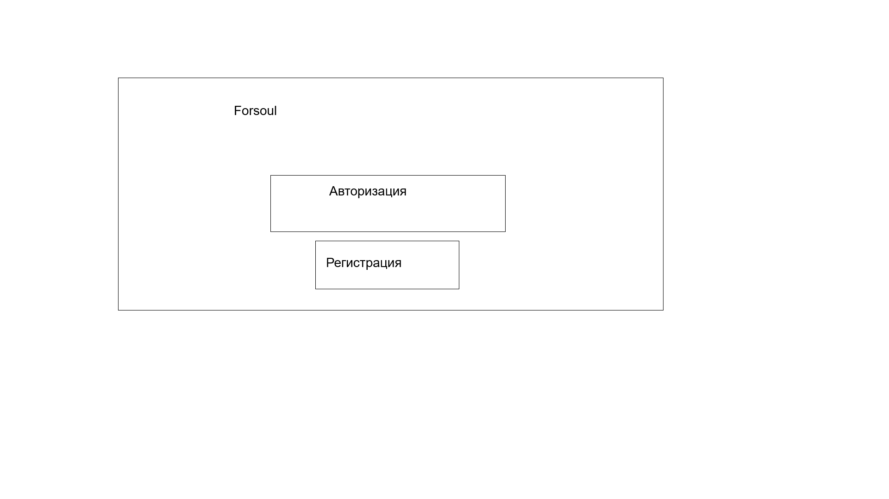

1. Авторизация (‘/login’)

Окно с авторизацией. После успешной авторизации нас перебросит на основную страницу.

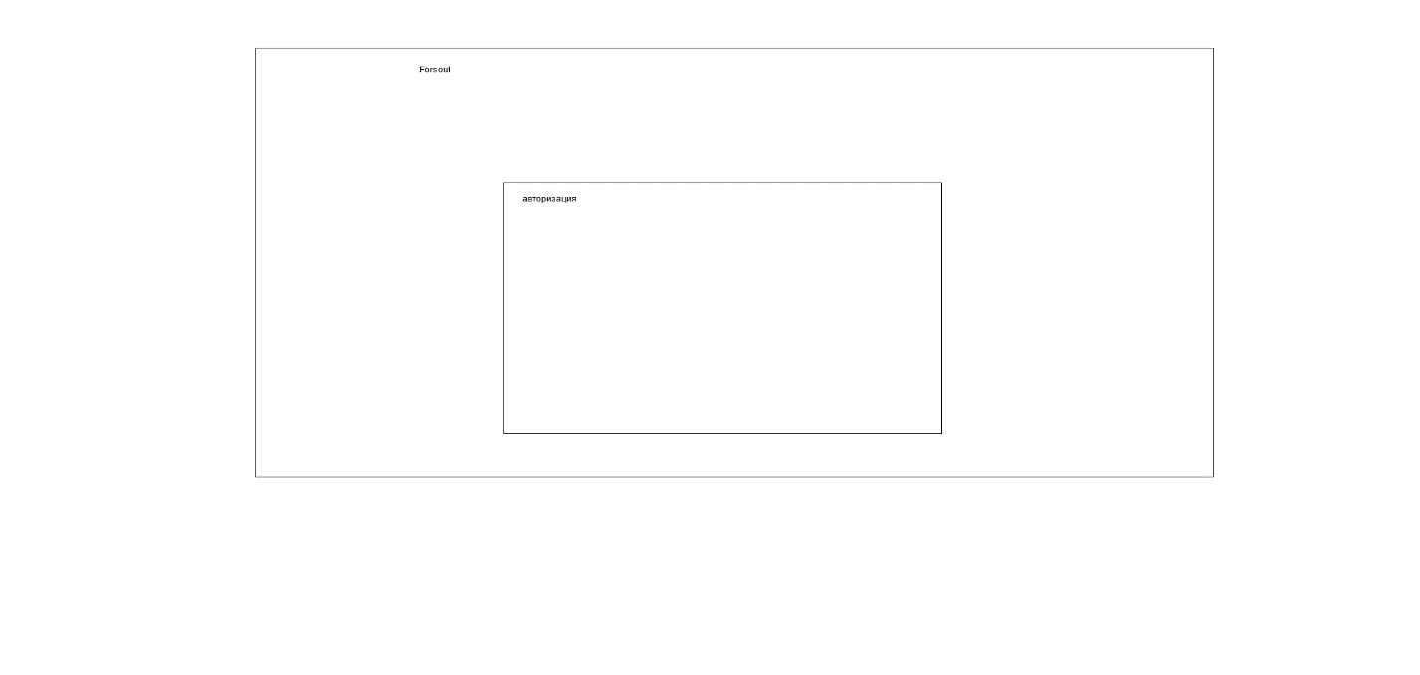

1. Регистрация(‘/reg’)

Окно с регистрацией аккаунта. После регистрации нас перебросит на главную страницу где мы уже сможем авторизоваться

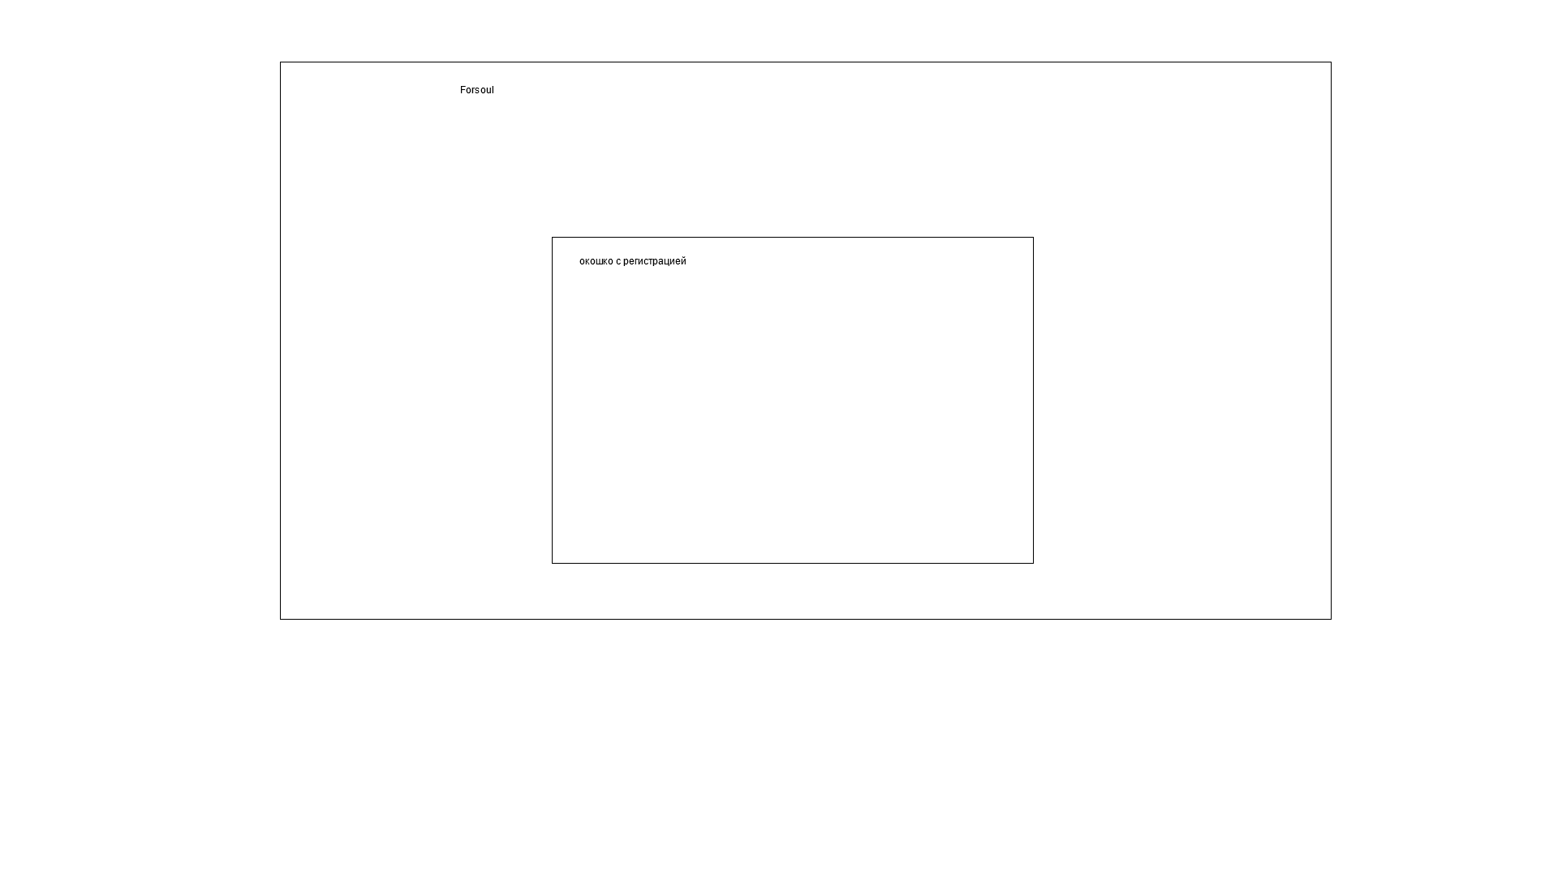

1. Основная страница(‘/’)

Основная страница, на ней расположены переходы на 2 страницы, а именно страницу с инструкцией по использованию и страницу с общей информацией о сайте. Также на главной странице расположена загрузка звукового файла, а также кнопка выхода из аккаунта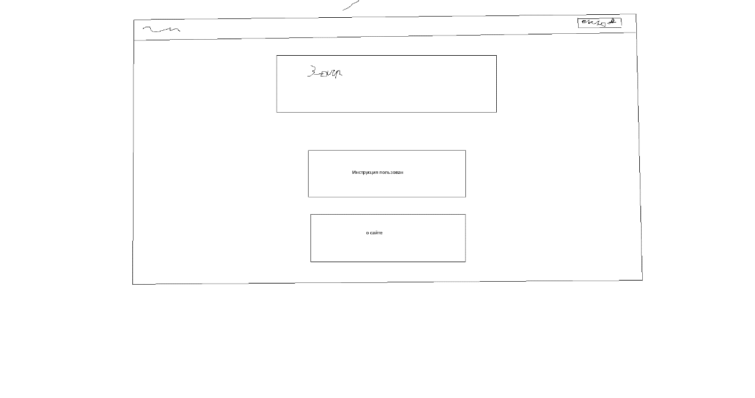

1. Страница с информацией о сайте (‘/info_site’)

Страница, на которой расположена информация о сайте. Сверху находится кнопка возвращения на главную страницу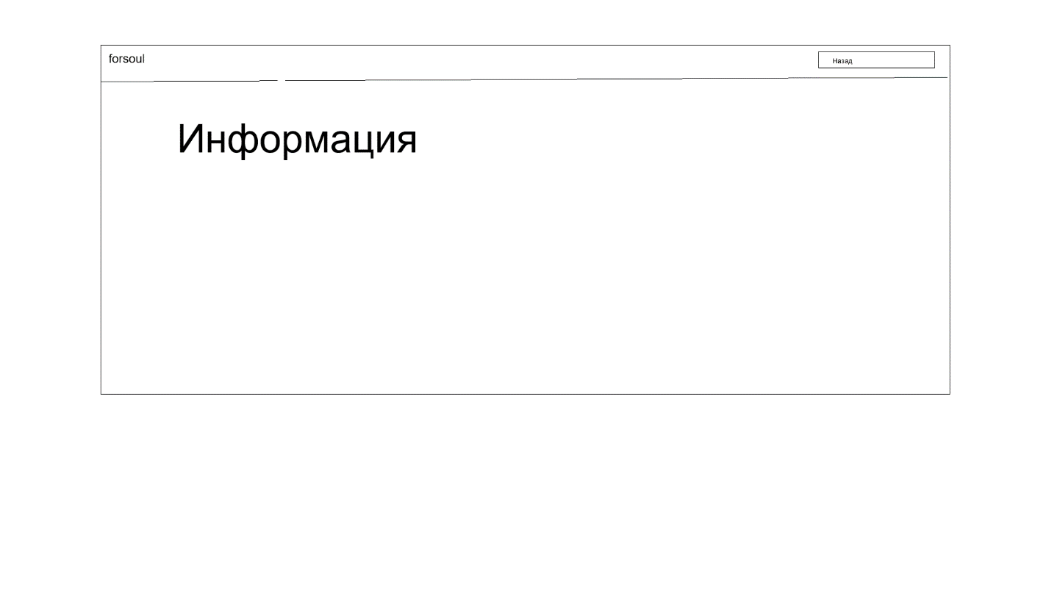



1. Инструкция по использованию (‘/guide’)

Страница, на которой расположена инструкция по использованию сайта. Сверху находится кнопка возвращения на главную страницу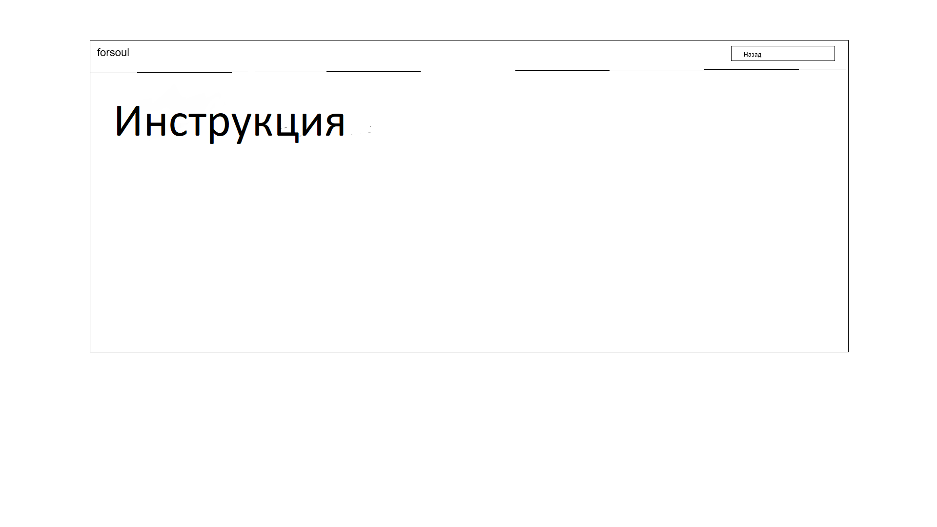



1. Страница редактирования файла (‘/redact’)

Открывается после загрузки файла. На ней и идёт редактирование файла, где представлены функции по редактированию звука. Когда пользователь выбрал метод обработки звука его перекинет на страницу с настройкой этого метода и после этого на страницу с загрузкой обротанного файла.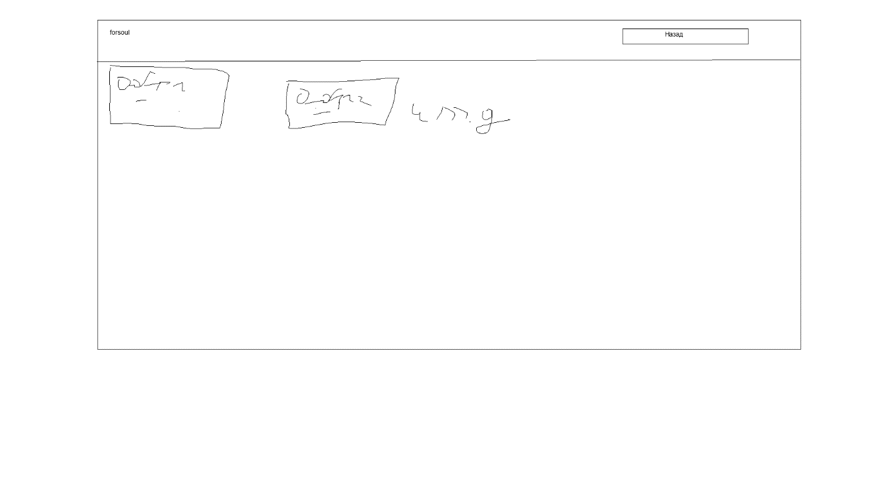

1. Страница метода редактирования (‘/метод который выбрал пользователь’)

Открывается после выбора метода. На нём можно настроить сам метод (например, насколько замедлить звуковой файл), а также обработать сам файл и скачать его.

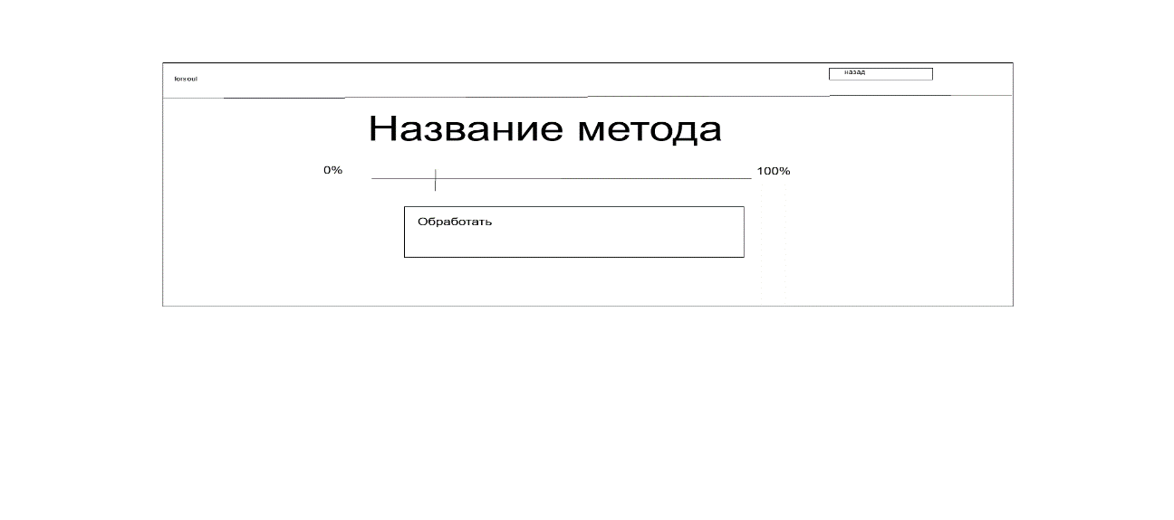

Составляющая бота:

При запуске бот приветствует нас и спрашивает хотим мы авторизоваться или зарегистрироваться.

- Регистрация

Если пользователь выберет регистрацию, то бот попросит поочерёдно ввести логин, а после этого пароль, после регистрации нас перебросит на начало (выбор между регистрацией и авторизацией)

- Авторизация

Если пользователь выберет авторизацию и успешно введёт логин и пароль от своего аккаунта, то он попадёт в основное меню

В основном меню пользователь может выйти, зайти в вкладку информация и так же перейти к выбору метода редактирования. После выхода его перебросит на окно регистрации и авторизации

- Информация

Есть два раздела:

1. Информация о боте и о проекте
2. Инструкция пользования

Из разделов информации пользовать может выйти назад в основное меню

- Выбор метода обработки файла

После перехода в раздел выбор метода редактирования бот попросит нас скинуть сам звуковой файл, если файл будет слишком большим или формат звукового файла будет неподдерживаемым (например, это будет и вовсе не звуковой файл), то бот нас оповестит об этом и попросит нас скинуть корректный файл. После того как файл был успешно загружен пользователю предоставляется выбор методов по редактированию. В любой из моментов в вкладке выбора метода редактирования файла можно выйти и пользователя перебросит в основное меню, однако файл при этом удалиться из памяти бота. После выбора метода редактирования пользователя перебросит в следующий раздел – редактирование файла

- Редактирование файла при помощи выбранного метода обработки

В эту вкладку нас перебросит после выбора метода. Тут бот нас попросит указать параметры метода (например, в процентах насколько замедлить аудио) и после этого обрабатывает файл и кидает нам обработанный файл. После этого пользователя перекидывает в основное меню. Можно вернуться к выбору метода обработки файла только когда бот спросит про параметры метода.

Прочее:

- База данных единая, т.е. аккаунт един и им можно пользоваться как для сайта, так и для бота

- Код с музыкой обязательно должен быть понятным и закомментирован, ведь он будет чуть не самой главной частью программы

- Интерфейс должен быть интуитивно понятен

- Каждая функция должна быть объяснена и проста в использовании

- Программа должна работать без ошибок и желательно без костылей

- Код должен быть удобным, понятным

- Проект желательно должен выполнятся в сроки